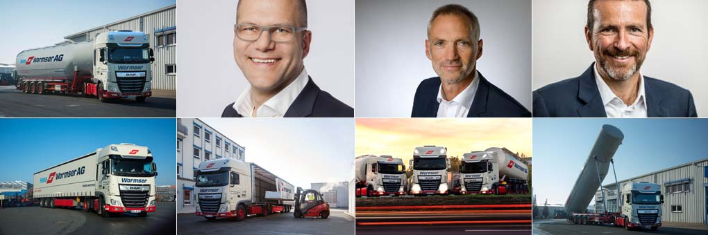

Wormser disponiert mit Opheo
Deutliche Entlastung der 12 Disponenten – Optimierte Touren und weniger Leerkilometer – Integration in bestehende IT-Landschaft – Weiteres Wachstum mit unveränderter Personalstärke
Hamburg, 26. April 2022 – Die Hans Wormser AG wird ihren Fuhrpark mit 230 eigenen und rund 30 fremden Zugmaschinen ab Mai 2022 mit der Dispositionssoftware Opheo der Opheo Solutions GmbH disponieren. Mit der Umstellung will der Logistikdienstleister seine Disponenten spürbar entlasten und damit Potenzial für weiteres Wachstum schaffen. Durch die bei Opheo eingesetzten Optimierungs-Algorithmen sollen zudem die Touren optimiert und Leerkilometer reduziert werden.
„Wir haben uns für Opheo entschieden, weil wir die modular aufgebaute Lösung problemlos in unsere IT-Landschaft integrieren können. Außerdem verfügt Opheo Solutions über sehr gute Referenzen“, erklärt Martin Nether, Vorstandsvorsitzender der Hans Wormser AG. Im Rahmen des Auswahlprozesses befragte das Unternehmen auch seine Disponenten, die sich „aufgrund der leichten Bedienbarkeit, den kurzen Antwortzeiten und der sehr vielfältigen Konfigurierbarkeit der Arbeitsoberflächen ebenfalls für Opheo ausgesprochen hatten“, berichtet Vorstandsmitglied und Projektleiter Bertram Rupprecht.
Bei Wormser ergänzt Opheo das Transportmanagementsystem von Sauer, das weiterhin für die Abrechnung sowie die Werkstatt- und Auftragsverwaltung verwendet wird. Die Auftragsdaten werden über eine Schnittstelle direkt von Sauer in das Dispo-Cockpit übertragen und dort auf die Fahrzeuge verteilt. Eine weitere Schnittstelle wird für das Telematiksystem von Spedion eingerichtet, bevor im Mai der Go-live erfolgen wird.
Im ersten Schritt werden die Standorte Herzogenaurach und Schelklingen auf die neue Dispositions-Software umgestellt. Vier weitere Niederlassungen werden folgen, bis schließlich das gesamte 12-köpfige Dispo-Team mit Opheo arbeiten wird. Deren Alltag soll durch die neue Software wesentlich vereinfacht werden, so dass die Hans Wormser AG ihr jährliches Wachstum von 8 bis 12 Prozent bei gleicher Qualität mit unveränderter Personalstärke bewältigen kann. Bereits nach 18 Monaten soll sich die Investition amortisiert haben.
Die Vereinfachungen beginnen bei der automatischen Avisierung und endet bei der intelligenten Unterstützung der Tourenplanung im Siloverkehr, bei der neben den Ruhezeiten unter anderem auch die Reihenfolge der geladenen Produkte und die Spülvorgänge der Tanks berücksichtigt werden müssen. „Die Arbeit unserer Disponenten ist derart komplex, dass der Mensch die Vielzahl der Faktoren kaum im Kopf verarbeiten kann“, erklärt Rupprecht und ergänzt: „Hinzu kommen die Übergaben bei den Schichtwechseln und zusätzliche Herausforderungen durch das Arbeiten im Home Office.“ Mit der Intelligenz von Opheo wolle man die Disposition für den Menschen vereinfachen und nicht zuletzt auch den Neu- und Quereinstieg für Nachwuchskräfte erleichtern.
„Wir freuen uns, die Hans Wormser AG als Kunden zu gewinnen, denn diese Spedition gilt seit vielen Jahrzehnten als Vorzeigeunternehmen für die gesamte Logistikbranche“, betont Dr. Stefan Anschütz, Geschäftsführer der Opheo Solutions GmbH. „Wir sind stolz darauf, dass wir demnächst ein Teil dieser Firmenkultur sein und dazu beitragen werden, ihren hohen Qualitätsanspruch zu erfüllen.“
Die Hans Wormser AG ist ein mittelständischer Logistikdienstleister mit Sitz in Herzogenaurach und 11 Standorten in Deutschland, Polen, Tschechien und der Slowakei. Das 1945 gegründete Unternehmen betreibt einen eigenen Fuhrpark mit 230 Zugmaschinen und 260 Aufliegern beziehungsweise Anhängern, die pro Jahr eine Fahrleistung von rund 22 Mio. Kilometern erbringen. Zudem verfügt Wormser über 60.000 qm Lagerfläche in Deutschland und weitere 15.000 qm in der Slowakei. Zu den Kernkompetenzen gehören die Bereiche Spedition, Logistik, IT-Services sowie die LKW-Werkstatt mit Waschservice. Die Hans Wormser AG beschäftigt 590 Mitarbeiter*innen. Weitere Infos unter www.wormser.de.

Über Opheo Solutions
Die Opheo Solutions GmbH ist als Software-Innovationsführer im Bereich der Lkw-Tourenoptimierung und Disposition seit mehr als 20 Jahren im Markt aktiv. Die gleichnamige Standardsoftware Opheo automatisiert die Lkw-Disposition und nimmt den Mitarbeitern alle Berechnungen und Kalkulationen ab. Dank KI-basierter Tourenoptimierung und smarten Forecasting-Algorithmen können Transportlogistiker drastisch Zeitaufwände und Kilometer reduzieren und Transportressourcen besser auslasten. So vereint Opheo die Bereiche Tourenplanung, Tourenoptimierung, Telematik und ETA-Forecasting in einer modernen Arbeitsplatz-Umgebung für Disponenten und Fahrer – dem digitalen Transportleitstand. Opheo Solutions ist seit Dezember 2021 Teil der Solvares Group.
Weitere Informationen unter www.opheo.com und www.solvares.com.

Pressekontakt Opheo Solutions:

Opheo Solutions GmbH | KfdM – Kommunikation für den Mittelstand
Marcus Hamacher  Head of Marketing  Weidestraße 120a  D-22083 Hamburg  Tel.: +49 (0) 40 / 41 49 60-0  E-Mail:presse@opheo.com | Marcus Walter  Schulstraße 29  D-84183 Niederviehbach  Tel.: +49 8702 948 174  E-Mail: walter@kfdm.eu

